**Ejercicios Unidades Organizativas**

**Ejercicio 1** Crear UOs con protección accidental contra borrado

**Ejercicio 2** Obtener información de UOs. Usa el parámetro –Filter. Visualiza el resultado en una tabla

**Ejercicio 3** Cambiar la descripción y el país de algunas UOs

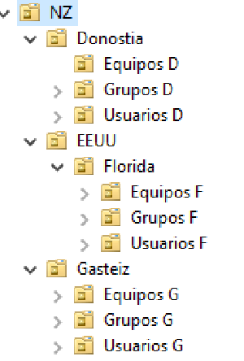

**Ejercicio 4** Borrar UOs.

**Ejercicio 5** Crear varias UOs usando archivo csv/xlsx con PowerShell. Crea el archivo csv/xls para crear la siguiente estructura

**Ejercicio 6** Mover todos los usuarios de una UO a otra UO 🡪Move-ADObject

**Ejercicio 7** Mover todos los usuarios de un archivo csv/excel a otra UO ya existente🡪Move-ADObject. Crea el archivo csv/Excel con los datos de los usuarios a mover Name y SamAccountName. Suponer que los usuarios los tenemos creados en Users.

**Ejercicio 8** Comprobar si existe una UO.

Pista:[adsi]::Exists(“LDAP://$ruta)

**Ejercicio 9** Función que cree una UO comprobando previamente su existencia.

Ejemplos de llamada a la función podrían ser:

